МІНІСТЕРСТВО ОСВІТИ І НАУКИ УКРАЇНИ
НАЦІОНАЛЬНИЙ ТЕХНІЧНИЙ УНІВЕРСИТЕТ
«ХАРКІВСЬКИЙ ПОЛІТЕХНІЧНИЙ ІНСТИТУТ»
КАФЕДРА ПРОГРАМНОЇ ІНЖЕНЕРІЇ ТА ІНФОРМАЦІЙНИХ ТЕХНОЛОГІЙ УПРАВЛІННЯ

Звіт з лабораторної роботи №3
Дисципліна «Основи Python для Data Science»

Виконавець: Студент групи КН-225В
Стоянов Алєксєй Олександрович
Перевірено:
Світлана Миколаївна Коваленко

Харків 2026
Лабораторна робота №3
Робота з рядками та словниками Python

1 Мета роботи
Отримати навички роботи з рядками та словниками Python.

2 Постановки задач
Номер варіанта визначається формулою N = ord("X") % 3 + 1, де X – перша заголовна літера прізвища. Для прізвища Stoianov X = «S», ord("S") = 83, тому N = 83 % 3 + 1 = 3, тобто виконується варіант 3 (рис. 1).
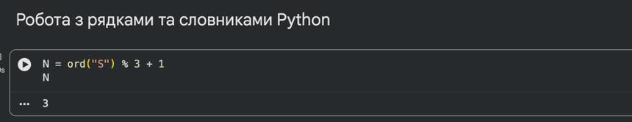
Рисунок 1 – Визначення номера варіанта

Завдання 1
У кожному завданні створити функції і протестувати їх за допомогою операторів assert. Для кожного завдання створити по 4–5 тестів.
1.1. Напишіть функцію, яка приймає ім’я, по батькові та прізвище, та повертає рядок, де ім’я та по батькові є ініціалами. Приклад: Володимир Олександрович Зеленський → В. О. Зеленський.
1.2. Напишіть функцію, яка приймає три параметри: словник (d), старий ключ елемента та новий ключ елемента. Функція повертає словник d зі зміненим ключем. Приклад: change_key(dict1, 'total', 'sum') повертає словник, у якому ключ 'total' замінено на 'sum'.

Завдання 2
2.1. Для тексту в «text.txt» підрахуйте, скільки разів кожне слово зустрічається в тексті, і сформуйте словник з елементами <word> : <скільки разів>. З тексту потрібно видалити всі присвійні відмінки, крапки, коми, '\n', усілякі дужки та перевести всі слова в нижній регістр.
2.2. Створіть функцію, яка знаходить найуживаніше слово в тексті.
2.3. Упорядкуйте словник у порядку зростання відповідно до ключів.
2.4. Упорядкуйте словник у порядку зростання за значеннями.

3 Код скриптів

Завдання 1.1
def initials(name, patronymic, surname):
result = name[0] + ". " + patronymic[0] + ". " + surname
return result

initials("Володимир", "Олександрович", "Зеленський")

assert initials("Володимир", "Олександрович", "Зеленський") == "В. О. Зеленський"
assert initials("Тарас", "Григорович", "Шевченко") == "Т. Г. Шевченко"
assert initials("Іван", "Якович", "Франко") == "І. Я. Франко"
assert initials("Алєксєй", "Олександрович", "Стоянов") == "А. О. Стоянов"
assert initials("James", "Herbert", "Bond") == "J. H. Bond"
print("All tests passed")

Завдання 1.2
def change_key(d, old_key, new_key):
result = {}
for key in d:
if key == old_key:
result[new_key] = d[key]
else:
result[key] = d[key]
return result

dict1 = {}
for i in range(1, 11):
dict1[str(i)] = i
dict1["total"] = 55

change_key(dict1, "total", "sum")

assert change_key({"total": 55}, "total", "sum") == {"sum": 55}
assert change_key({"a": 1, "b": 2}, "a", "c") == {"c": 1, "b": 2}
assert change_key({"x": 1, "total": 3}, "total", "sum") == {"x": 1, "sum": 3}
assert change_key({"a": 1}, "x", "y") == {"a": 1}
assert change_key({}, "a", "b") == {}
print("All tests passed")

Завдання 2.1
with open("text.txt") as file:
text = file.read()

def count_words(text):
text = text.lower()
text = text.replace("'s", "")
text = text.replace("’s", "")
text = text.replace("\n", " ")

symbols = [".", ",", "(", ")", "[", "]", "{", "}"]
for s in symbols:
text = text.replace(s, "")

words = text.split()

d = {}
for word in words:
if word in d:
d[word] = d[word] + 1
else:
d[word] = 1
return d

def print_dict(d):
for key in d:
print(key, ":", d[key])

d = count_words(text)
print_dict(d)

assert count_words("a b a") == {"a": 2, "b": 1}
assert count_words("Hello, hello.\nWorld") == {"hello": 2, "world": 1}
assert count_words("Python's (best) list") == {"python": 1, "best": 1, "list": 1}
assert count_words("") == {}
print("All tests passed")

Завдання 2.2
def most_common_word(d):
best_word = ""
best_count = 0
for word in d:
if d[word] > best_count:
best_word = word
best_count = d[word]
return best_word

word = most_common_word(d)
print(word, ":", d[word])

assert most_common_word({"a": 2, "b": 5, "c": 1}) == "b"
assert most_common_word({"and": 20, "the": 17, "python": 19}) == "and"
assert most_common_word({"one": 1}) == "one"
assert most_common_word({}) == ""
print("All tests passed")

Завдання 2.3
sorted_by_keys = {}
for key in sorted(d):
sorted_by_keys[key] = d[key]

print_dict(sorted_by_keys)

Завдання 2.4
sorted_by_values = {}
for key in sorted(d, key=d.get):
sorted_by_values[key] = d[key]

print_dict(sorted_by_values)

4 Скріншоти тестових прикладів
Скрипти виконано в середовищі Google Colab. Функції перевірено операторами assert: якщо умова хибна, виконання зупиняється з помилкою AssertionError, тому повідомлення «All tests passed» означає, що всі тести пройдено (рис. 2–8).
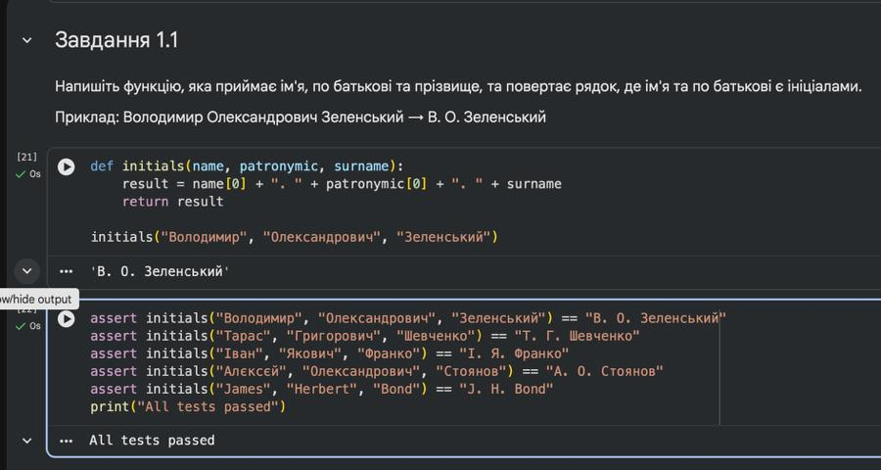
Рисунок 2 – Виконання завдання 1.1: функція initials і тести assert
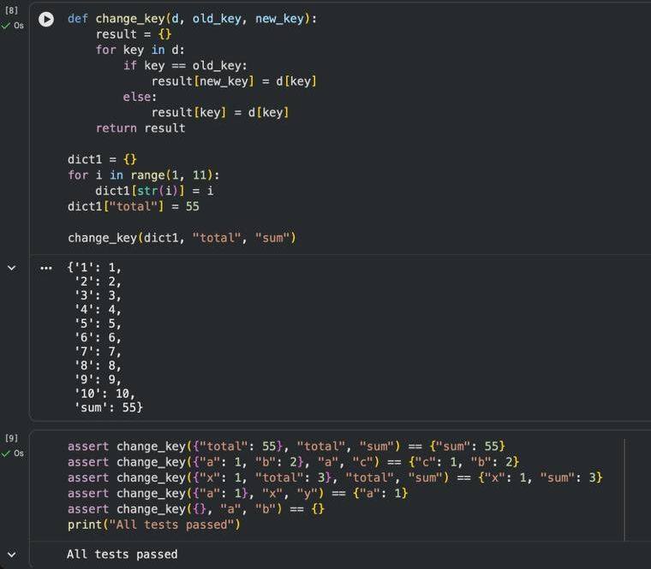
Рисунок 3 – Виконання завдання 1.2: функція change_key і тести assert
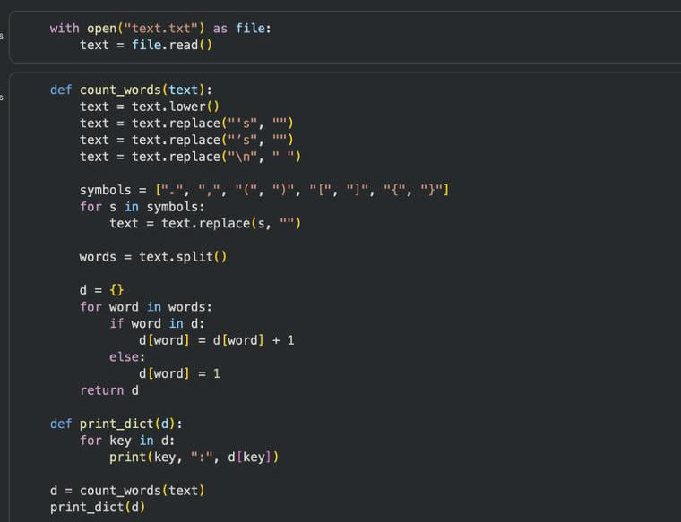
Рисунок 4 – Код завдання 2.1
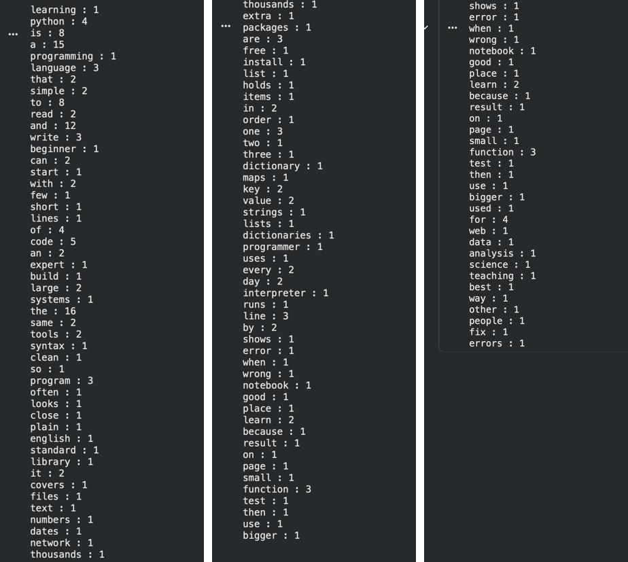
Рисунок 5 – Словник слів із завдання 2.1 (початок, продовження та закінчення виводу)
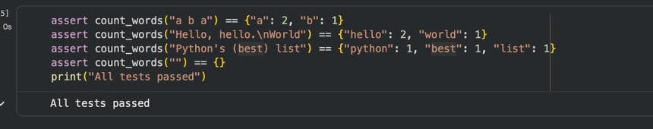
Рисунок 6 – Тести assert для завдання 2.1
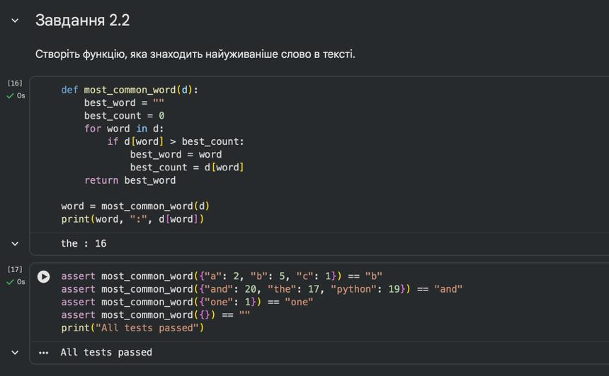
Рисунок 7 – Виконання завдання 2.2: найуживаніше слово і тести assert
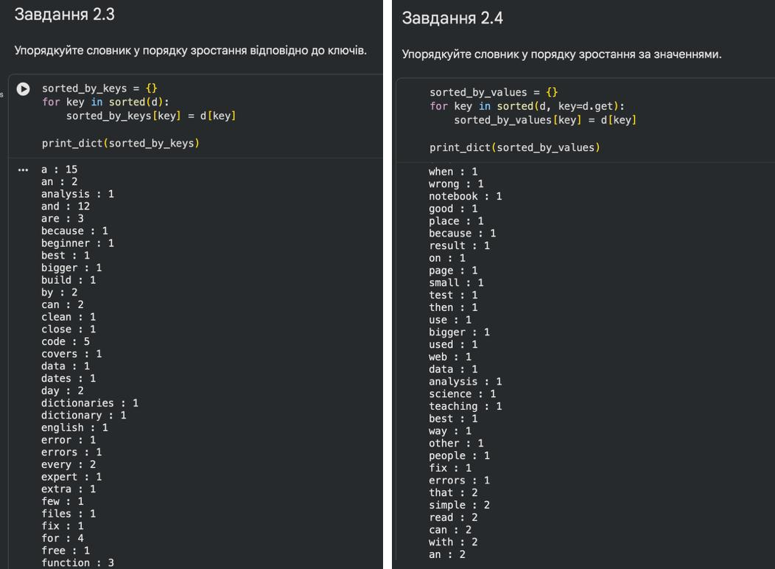
Рисунок 8 – Виконання завдань 2.3 (ліворуч) та 2.4 (праворуч)

5 Висновки
У ході лабораторної роботи отримано навички роботи з рядками та словниками Python. Реалізовано функцію формування ініціалів за допомогою індексації та з’єднання рядків і функцію заміни ключа словника. Для тексту з файлу text.txt побудовано словник частоти слів: текст зчитано з файлу, переведено в нижній регістр методом lower(), очищено від присвійних закінчень, розділових знаків і дужок методом replace() та розбито на слова методом split(). Створено функцію пошуку найуживанішого слова, словник упорядковано за ключами та за значеннями за допомогою функції sorted(). Усі функції перевірено операторами assert, тести пройдено без помилок.

